Vzdělávací oblast: Jazyk a jazyková komunikace
Vzdělávací obor: Člověk a jeho svět
Vyučovací předmět: Prvouka
Ročník: 1.
Pomůcky: píseň, obrázek částí těla rostlin, učebnice
Výchozí situace: žáci znají různé druhy rostlin díky každodennímu kontaktu s přírodou

Cíle:
Širší cíl:
Očekávaný výstup RVP ZV – 1. období:
- pozoruje, popíše a porovná viditelné proměny v přírodě v jednotlivých ročních obdobích
- roztřídí některé přírodniny podle nápadných určujících znaků, uvede příklady výskytu organismů ve známé lokalitě

Učivo podle RVP ZV:
- rostliny, houby, živočichové – znaky života, životní potřeby a projevy, průběh a způsob života, výživa, stavba těla u některých nejznámějších druhů, význam v přírodě a pro člověka

Dílčí cíle:
- Žák rozpozná několik druhů jarních květin
- Žák vyjmenuje rostliny, které kvetou na jaře
- Žák popíše stavbu těla rostliny a vysvětlí základní funkce jednotlivých částí
- Žák vysvětlí, jak se květina mění v průběhu jejího života

Na čem poznáme, že cíle bylo dosaženo:
Žáci znají mnoho květin, které rostou v průběhu roku. Společným povídáním si utřídíme, které rostliny rostou na jaře. Zda žáci vědí, z jakých částí se rostlina skládá, ověřím skládáním částí rostlin na tabuli. Díky křížovce si žáci připomenou, jak určité jarní květiny vypadají, a naučí se rozpoznávat i nové. Společným opakováním zjistím, jestli si je žáci zapamatovali.
Jestli žák zná, jak vypadá život rostliny, ověřím, když správně očísluje obrázky různých stádií růstu tulipánu v učebnici.

Průběh vyučovací jednotky:

Na začátku hodiny sdělím žákům cíl: „ V dnešní hodině se seznámíte s jarními květinami. Určitě jste si všimli, že s příchodem jara se příroda kolem nás začíná zase vybarvovat, právě díky jarním květinám. Budeme si povídat o takových, které jste jistě už ve svém okolí zahlédli, ale i o takových, které budou pro vás nové.“
1) Poslech písně, zapamatování květin (7-10 minut)
„Abychom si tady ve třídě navodili příjemnou jarní atmosféru, připravila jsem si pro vás písničku k poslechu. Ale pozor! Vaším úkolem bude bystře poslouchat a zapamatovat si květinky, o kterých se v písni zpívá.“
Jaro dělá pokusy
vystrkuje krokusy.
Dříve než se vlády chopí
vystrkuje periskopy.
Než se jaro osmělí
vystrkuje podběly.
Ty mu asi dolů hlásí
čerstvé zprávy o počasí.
Jaro!Je to v suchu
zimá už nemůže
stoupá teplota vzduchu
a míza do růže
Jaro!Je to v suchu
vichry už nedujou.
Nahlas nebo v duchu
lidi se radujou
lidi se radujou.
U dopravní cedule
vyrostly dvě bledule.
Blízko telegrafní tyče
vyrostli dva petrklíče.
Mravenci už pracujou
holky sukně zkracujou
slunce svítí, led je tenký
jaro, vem si podkolenky.
Jaro!Je to v suchu...
...lidi se radujou
Stromy se radujou.
Keře se radujou.
Ryby se radujou.
Mouchy se radujou.
Myši se radujou.
Okna se radujou.
Dveře se radujou.
Opice se radujou.
Kočky se radujou.
Sloni se radujou.
Ministři se radujou.
2) Části těla rostlin (5 minut)
„Jistě všichni víte, že člověk má různé části těla. Máme hlavu,… a co dál?“
Žáci odpovídají – ruce, nohy, krk, břicho…
„Ale víte, ze kterých částí se skládá tělo rostlin?“
Žáci tipují.
„Tady na tabuli máme části těla rostlin, ale jsou zamíchané. Dokážeme společně květinku sestavit?“
- Konvalinka
- Tulipán
„Víte, k čemu jaká část rostliny slouží? Například člověk potřebuje nohy, aby mohl chodit, běhat a mohl se dostat, kam potřebuje. Ruce má na uchopování čehokoliv, co potřebuje. Ale k čemu jsou rostlině kořeny,…?“
Žáci odpovídají. Společně si vyjmenováváme funkce části rostliny.
Kořen – přijímání živin z půdy
Oddenek/Cibulka – zásobárna živin, rozmnožování
Stonek – růst rostliny
Listy – zachytávání vody
Květ - rozmnožování
3) Křížovka – poznávání rostlin (15 minut)
„Přichystala jsem si pro vás křížovku na téma jarních květin.„
Křížovka bude nakreslená na tabuli
„Otevřete si učebnici. Na obrázcích máme spoustu jarních květin. Naším úkolem bude je pojmenovat, jména vyplnit do křížovky a díky nim odhalit tajenku. A tato tajenka nám pak ukáže, co za úkol máme dělat dál. Jak se jmenuje květina na obrázku…? Kde ji můžeme vidět?“
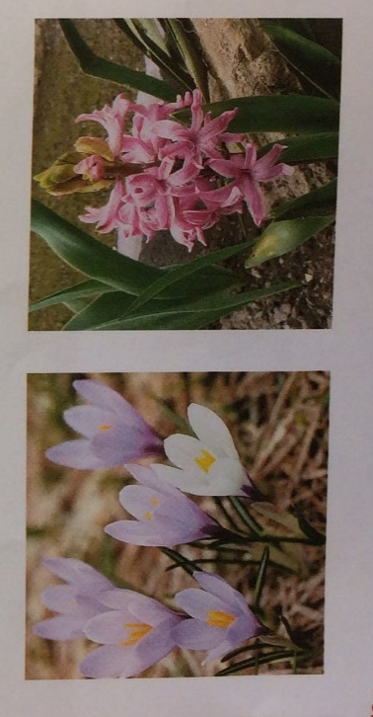
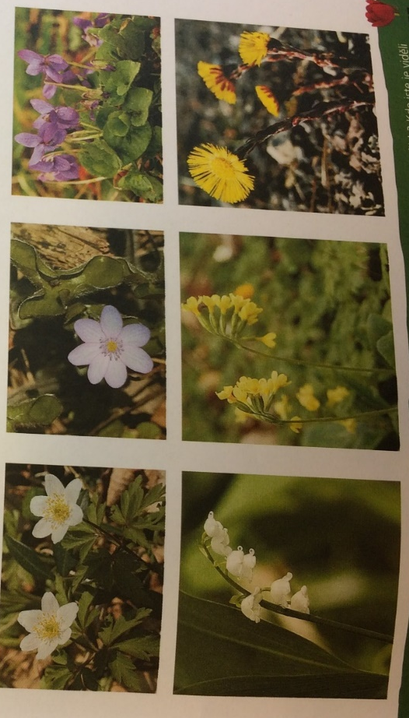
1. |  |  |  |  |  | P | E | T | R | K | L | Í | Č
2. |  |  |  | K | R | O | K | U | S
3. |  |  |  |  | V | I | O | L | K | A
4. |  | K | O | N | V | A | L | I | N | K | A
5. |  |  |  |  |  |  |  | P | O | D | B | Ě | L
6. | S | E | D | M | I | K | R | Á | S | K | A
7. |  |  | H | Y | A | C | I | N | T

4) Život tulipánu – cvičení z učebnice (10 minut)
„V tajence nám vyšlo slovo: tulipán. Podívejte se do učebnice a najděte si úkol s tulipánem. Podívejte se na jednotlivé obrázky. Co myslíte, že máme za úkol?“
„Očíslujte obrázky podle toho, jak vyrůstá tulipán z cibulky.“
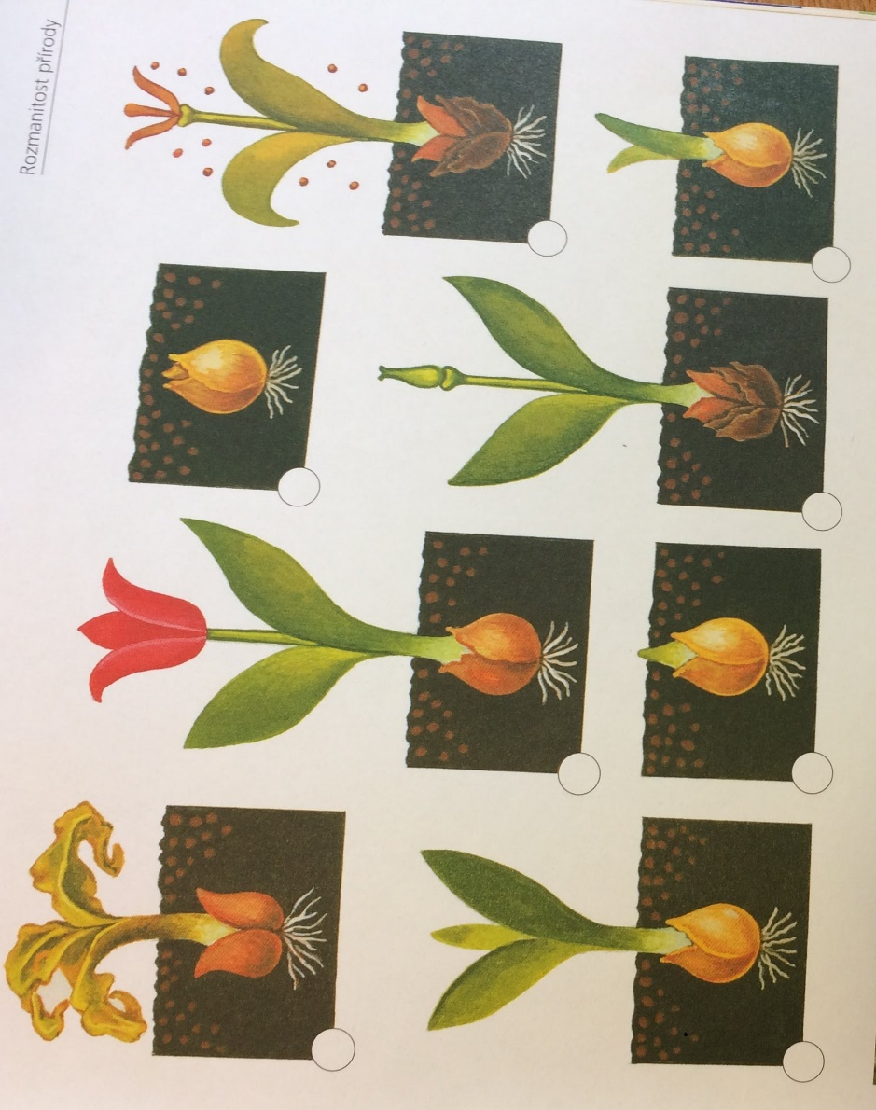
(Pokud cvičení nestihneme, zadám ho za DÚ.)

5) Reflexe
„ Teď si představte, že jste tulipán a udělejte ze svých rukou okvětní lístky. Pokud jste dnes objevili spoustu nového – květiny, které jste neznali, nebo jste si připomněli, jaké na jaře rostou, pamatujete si jejich názvy a v přírodě je už poznáte - zvedněte ruce nahoru a zatočte se. Pokud si ještě nepamatujete všechna nová jména jarních květin, zvedněte ruce nahoru a mávejte s nimi, jako kdybyste byl tulipán, který se rozhlíží, co nového by se mohl naučit o okolní přírodě.“

